诞星舞蹈
（上海）2019年1月诞星大师班具体事项通知
各位大师班学员:
诚挚欢迎您来参加诞星大师班学习！
今后诞星舞蹈承办的中国舞蹈家协会所有教师班、学生考级、展演比赛和电视展播、少儿春晚等重要通知都将通过微信公众号“诞星舞蹈”推送。具体关注方法：打开微信---发现----扫一扫，扫描下面微信二维码即可关注。特别注意：此微信公众号“诞星舞蹈”只是陈辰用来发送通知给您，回复消息请不要直接回复到微信公众号“诞星舞蹈”上，因为电脑端不方便查看回复将无效作废。申请考级点、带学生考级、学生艺考培训等事宜请直接和陈辰老师电话联系18602115688或联系陈辰老师个人工作微信号18916889658和18616165688（已添加过陈辰18916889658个人工作微信号的老师请不要重复添加18616165688微信号，因18916889658微信好友已达5000上限，已加好友可正常联系使用但无法新加好友，故新增加18616165688个人工作微信号，一人只加一个陈辰老师的工作微信即可，尽量避免微信好友名额资源的浪费），添加陈辰老师个人微信号时请务必在备注栏写上：姓名、手机号码、在哪个省哪个市（或上海市哪个区）工作，否则会因人多而混淆，谢谢支持和配合！中国舞蹈家协会教师班报名（包括中国舞蹈考级、中国街舞爵士舞、少儿肚皮舞教师资格考证、CCAT拉丁舞师资报名和诞星中国舞研修大师班（技术技巧+教学法+创编）（精品课程，强烈推荐！）、诞星民族民间舞专修大师班（精品课程，强烈推荐！）等提高性质班次）和参加教学成果展演、电视舞蹈节目展播、少儿春晚等活动请联系卓潮波老师：18616885888和18616565868（微信手机同号，因18616885888微信好友已达5000上限，已加好友可正常联系使用但无法新加好友，故新增加18616565868个人工作微信号，已添加过卓潮波18616885888个人工作微信号的老师请不要重复添加18616565868微信号，一人只加一个卓潮波老师的工作微信即可，尽量避免微信好友名额资源的浪费），备注栏请务必注明：姓名、手机号码、在哪个省哪个市（或上海市哪个区）工作，以便备注，防止因混淆而影响工作。

现将上海2019年1月诞星大师班具体事项通知如下，务请仔细阅读、切实执行：
所需带材料：1、身份证复印件1份。请于上课第一天带来（制证确认信息用）。2、电子版2寸蓝底免冠彩色证件照。将照相馆拍摄的高清电子版照片复制到U盘，并在U盘上贴上写有您姓名和所报班次的标签，请于上课第一天带来。为了您教师培训证书上的照片更清晰更漂亮，请使用照相馆拍摄的电子版证件照原件。如用手机美颜相机拍摄，背景必须为蓝色，照片画质一定要清晰，且不可有多余的画面，多余的画面请大家自行剪切处理，为了证书的美观，请务必重视此项工作。
为确定具体参训人数、合理开展教务安排，我部采取了提前缴费的办法。所开班次均按照预报名单缴费次序报满截止，若您确定参加学习请及时缴费锁定名额，以防现场缴费无多余名额，谢谢您的理解、支持和信任！
诞星民族民间舞专修大师班（傣族+维族）
报到时间：2019年1月15日7:30开始报到，8:30开始上课。
上课时间：2019年1月15日至1月17日，每天8:30-12:00和13:00-17:30。
培训学费：2600元（含报名费、培训费、考试费、证书费）。
授课教师：王姣（毕业于北京舞蹈学院，毕业后在北京舞蹈学院留校任教12年）。
师资证书：颁发诞星舞蹈教师培训证书。
（请带好纸和笔，课堂上需要笔记）
服装道具：自备
傣族服装要求：白色短袖紧身T恤、蓝色傣族裙、肉粉色中国舞鞋。
维吾尔族服装要求：白色T恤、黑色新疆舞裙、黑色高跟鞋、红色带辫子新疆帽。
授课地址：上海市嘉定区云谷路279号嘉域生活中心3楼小红花少儿舞蹈艺术团（红色别针标记处）。
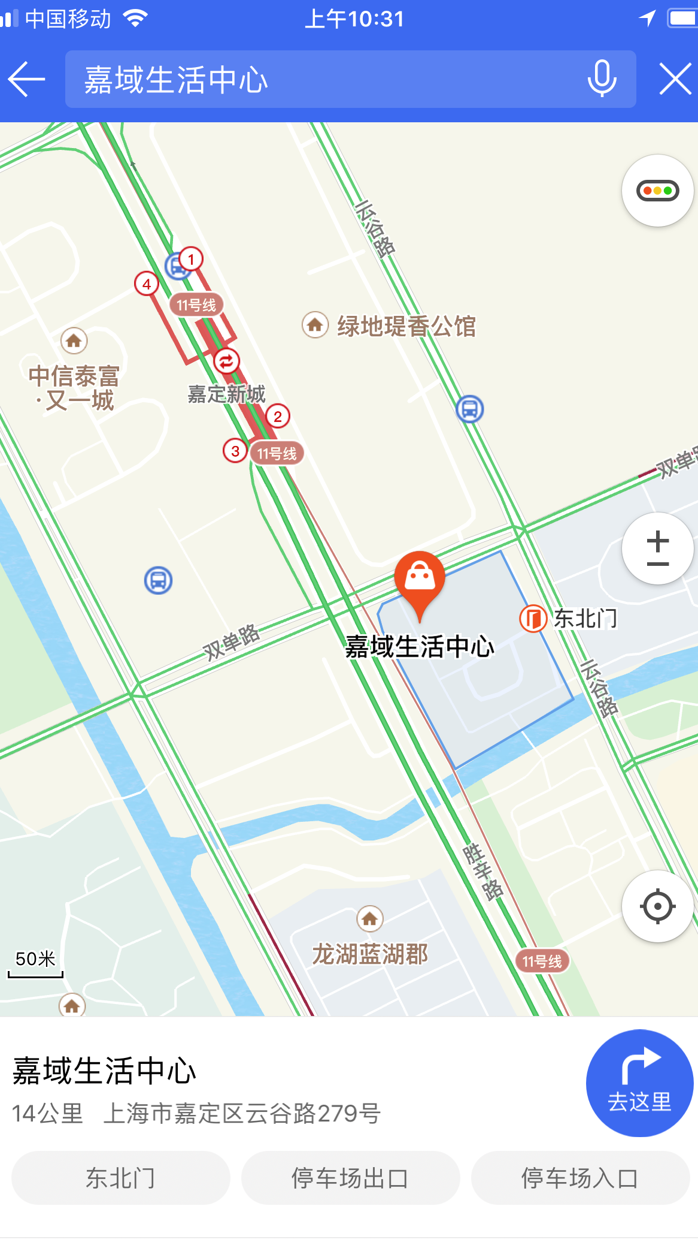
推荐酒店：上海市嘉定新城易佰酒店万达店，酒店地址：上海市嘉定区云谷路279弄2号楼4层。预订电话：021-39947818，预订时说明是来参加中国舞蹈家协会或诞星舞蹈教师培训班的可以享受8.5折优惠，折后视房型不同实际价格区间为：150元-190元/天（酒店不含早，一楼有老鸿兴，早餐价格实惠、选择丰富），14:00前退房。如有问题可找廖经理：18101793993，再有问题找卓潮波老师。因为上海房间相对紧张，需要住宿的老师请自己最快预订。需要拼住的老师第一天上课互相认识后再互相拼住。住宿当天18:00前未能到达酒店的，要提前和酒店电话确认保留房间以防预订好的房间被取消。
交通路线：
虹桥机场比浦东机场离上课地和推荐住宿地近；虹桥火车站和虹桥汽车站和上海火车站即上海站和上海北广场长途汽车客运总站比上海火车南站和上海汽车南站距离上课地和推荐住宿地都近。
1、浦东机场：乘坐地铁2号线到江苏路站转地铁11号线到嘉定新城站下从2号口出步行7分钟就到推荐酒店和授课地点（推荐酒店和授课地点在同一栋楼里）。
2、虹桥机场或虹桥火车站或虹桥汽车站：乘坐地铁2号线到江苏路站转地铁11号线到嘉定新城站下从2号口出步行7分钟就到推荐酒店和授课地点（推荐酒店和授课地点在同一栋楼里）。
3、上海火车站和上海北广场汽车长途客运总站：乘坐地铁3号线或地铁4号线到曹杨路站转地铁11号线到嘉定新城站下从2号口出步行7分钟就到推荐酒店和授课地点（推荐酒店和授课地点在同一栋楼里）。
4、上海火车南站和上海汽车南站：乘坐地铁1号线到徐家汇站转地铁11号线到嘉定新城站下从2号口出步行7分钟就到推荐酒店和授课地点（推荐酒店和授课地点在同一栋楼里）。
5、其他交通路线请使用高德地图手机App查询。
预祝学习生活愉快！

